KRONNOS BUSSINESS

PLATAFORMA DE GESTIÓN DE INFORMACIÓN PARA EMPRESA CREDIHOGAR

REALIZADO POR

CRISTIAN GÜIZA FABIÁN SANCHEZ YAMID CANO

ADSI – 2024375 G2

Bogotá D.C

**INDICE**

DESCRIPCIÓN DEL SISTEMA 3

Presentación. 3

Introducción. 3

Personas que le pueden dar uso al instructivo. 3

ESPECIFICACIONES DEL MANUAL 4

Objetivo general. 4

Objetivos específicos. 4

Requerimientos para la correcta funcionalidad 4

DESCRIPCIÓN DEL SISTEMA 5

Acceso al aplicativo. 5

INGRESO SEGÚN ROL 6

Módulo para edición de información de perfil 6

MÓDULOS PARA ADMINISTRADOR 7

Dashboard 7

Módulo de Usuarios 7

Módulo de roles y permisos 10

Módulo de clientes 12

Módulo de proveedores: 13

Módulo de productos 14

Ajuste de stock 17

Modo de pago: 19

Impuestos: 20

Compras: 21

Ventas: 24

MÓDULOS PARA VENDEDOR 25

Ventas: 25

MÓDULOS PARA CLIENTE 27

Dashboard 27

# DESCRIPCIÓN DEL SISTEMA

## Presentación.

Kronnos bussines es un aplicativo para la gestión, control y análisis de información proveniente de la empresa credihogar, con el presente proyecto se pretende organizar la información (tanto de ventas como de pago de nómina) con el fin de que sus procesos logísticos, operarios y de contabilidad sean mucho más eficaces y su control de su información sea puntual sin preocupaciones por el error humano que pueda generarse, con la presente herramienta se podrá consultar toda información, tanto de usuarios de la compañía, como historial de pagos, entre otras.

## Introducción.

Credihogar es una empresa de venta puerta a puerta de lencería y accesorios para el hogar. Los procesos ejecutados para las fases contables, operacionales y logísticas de la empresa entorpecen y no permite que los procesos sean rápidos y eficaces para los mismos. Debido a que la información de los clientes se encuentra descentralizada, esta se puede confundir, haciendo que los tiempos de trabajo se puedan extender y se puedan generar conflictos, como lo pueden ser mezclar datos de clientes, o perderlos en el peor de los casos

## Personas que le pueden dar uso al instructivo.

El presente manual va dirigido a todo personal tanto administrativo como operativo de la empresa credihogar, con la finalidad de que pueda comprender con facilidad todas las funcionalidades del aplicativo web para su correcto uso.

# ESPECIFICACIONES DEL MANUAL

## Objetivo general.

Centralizar la información de la empresa mediante un aplicativo web, donde se facilite la consulta de información de productos y se pueda tener un mayor control tanto de las ventas, como de los procesos administrativos de la empresa, haciendo que se optimice el trabajo y se mejore la atención al cliente para una mejor experiencia y una mayor rentabilidad de la misma.

## Objetivos específicos.

* Desarrollar el sistema de información que permita organizar y optimizar los procesos operacionales y de logística.
* Llevar los procesos contables e inventarios al día en el aplicativo web para su fácil consulta.
* Cumplir con los filtros de producción de cada orden para conocer de antemano la ubicación de la orden y saber cuándo esté listo.
* Crear un canal de venta online, el cual ofrezca un servicio de logística y seguimiento de los productos para ampliar el margen de ventas.

## Requerimientos para la correcta funcionalidad

* Memoria RAM: mínimo 2GB
* Navegador web (de preferencia Chrome o Edge)
* Conexión estable a internet

# DESCRIPCIÓN DEL SISTEMA

## Acceso al aplicativo.

Inicio de sesión:

Se ingresará al aplicativo mediante la url [CrediHogar](https://credihogar.com.co/). Una vez en el link, se deberá ir a la colocar sus credenciales en los campos para poder autenticarse y así tener acceso a las funcionalidades de la aplicación.

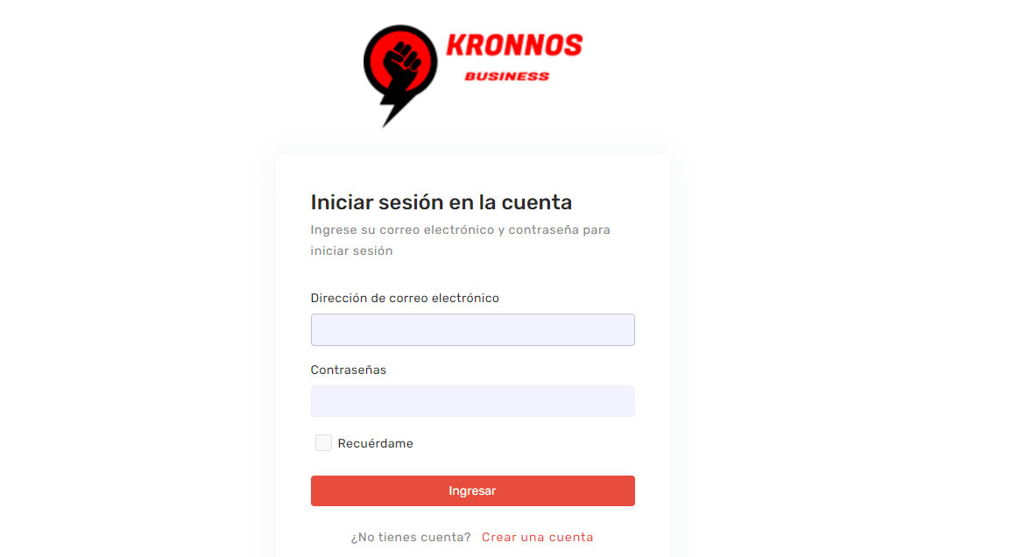

Ingresa el correo

Ingresa la contraseña

# INGRESO SEGÚN ROL

En el aplicativo existen 3 tipos de roles, el **administrador,** el **vendedor,** y el **cliente**, cada uno de los roles tendrán un módulo de bienvenida para cuando inicien sesión.

## Módulo para edición de información de perfil

Este módulo nos permitirá cambiar la **información** de nuestro usuario, cosas como el email, contraseña y demás información podremos cambiarla en este módulo. Para acceder a él debemos observar la parte superior derecha de la página, situarnos en el botón de opciones y hacer “click” en “*perfil*”.

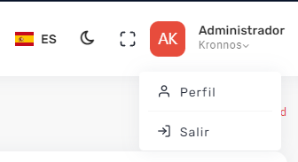

Una vez hayamos ingresado, aparecerán unos campos con la información del perfil, el cual permitirá cambiar dicha data.

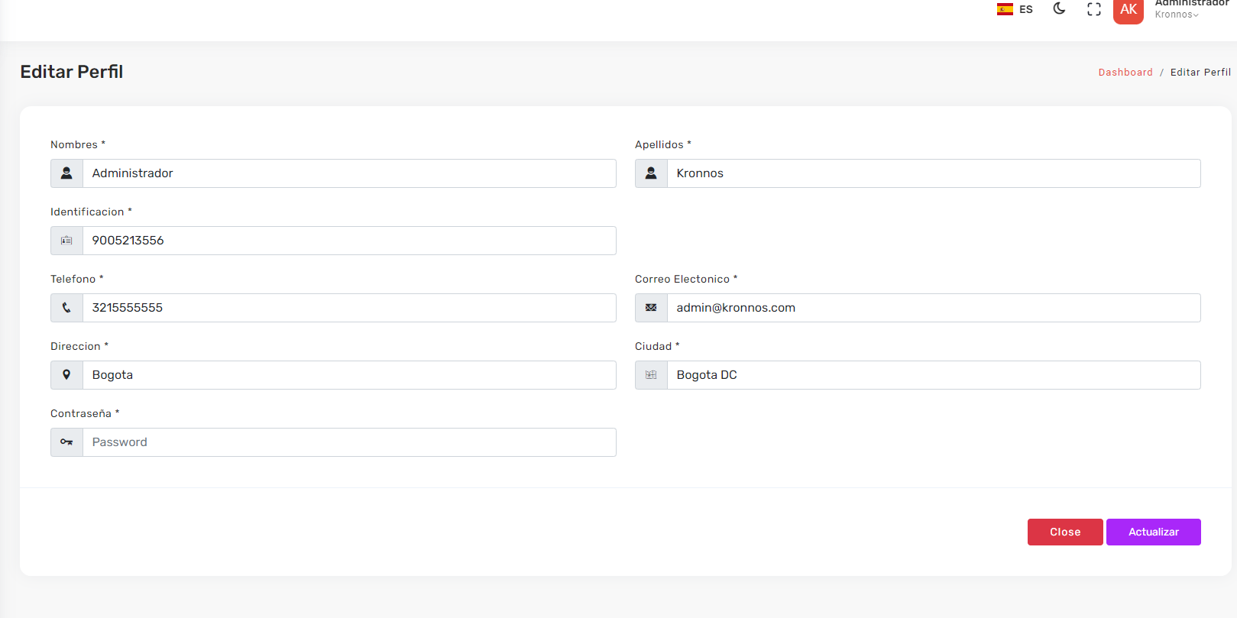

Una vez se hayan hecho los cambios pertinentes a la información, se deberá presionar el botón

“Actualizar” que está situado en la parte inferior derecha de la página.

# MÓDULOS PARA ADMINISTRADOR

## Dashboard

## Módulo de Usuarios

En el módulo de usuarios se podrá controlar tanto los usuarios que existen en la aplicación, como manejar sus permisos.

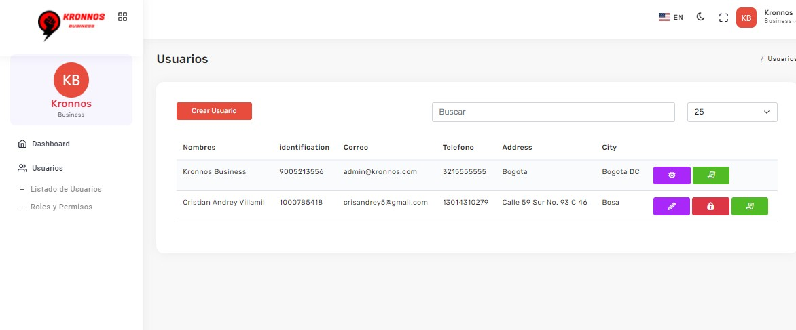

Para poder ver y editar los permisos de los usuarios, bastará con hacer click en el botón verde, al ser presionado, se desplegará un modal con los permisos que tiene el usuario por default y los que se le pueden añadir.

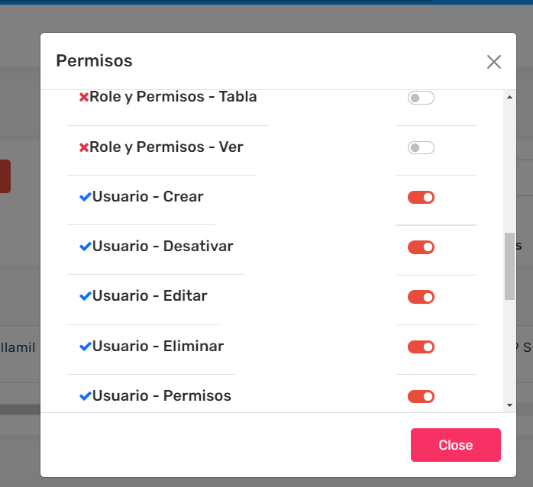

Para crear usuarios, simplemente se deberá presionar el botón con el mismo título, por consiguiente, aparecerá un modal para llenar la información del nuevo usuario, una vez hecho esto, se debe proceder a darle al botón “Crear”.

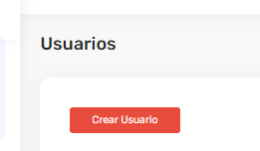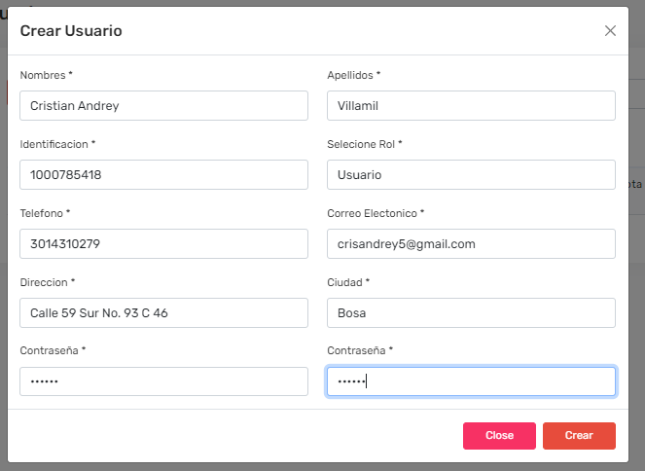

También existe la posibilidad de “Desactivar usuarios”, en vez de eliminarlos, esto con el fin de eliminar usuarios que tengan registros en otros apartados de la aplicación.

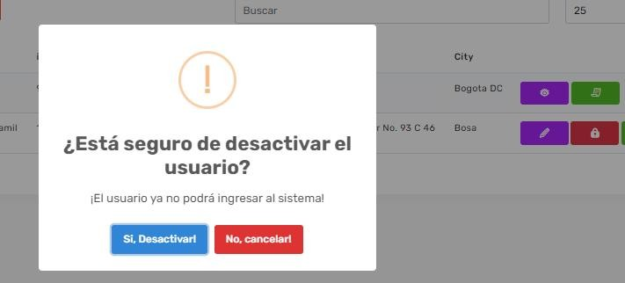

Si se selecciona el botón con el candado, aparecerá un mensaje de confirmación.

Para editar la información de los usuarios existe el botón morado, es similar al modal para la creación de usuarios, con el fin de poder cambiar la info de algún usuario en el caso de ser necesario.

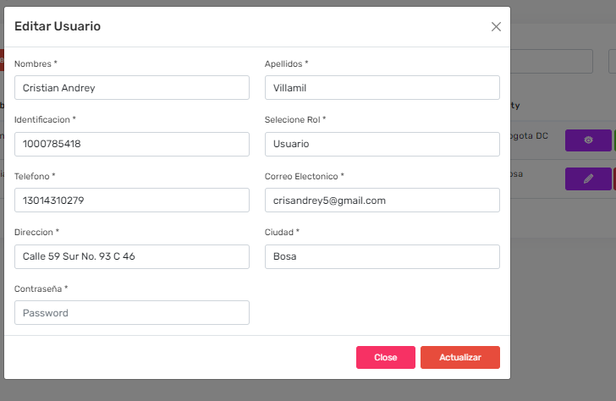

## Módulo de roles y permisos

Este módulo existe con la finalidad de poder gestionar todos los roles que pueden existir en la aplicación y sus debidos permisos para la navegación por módulos en la plataforma.

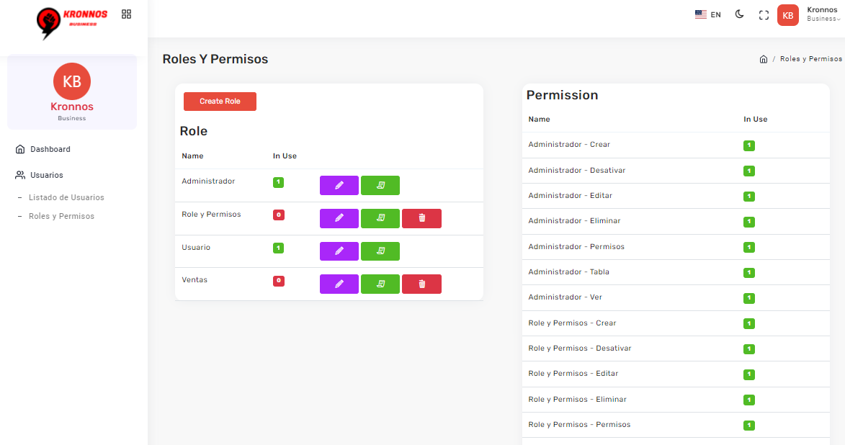

Iniciando en la parte izquierda del módulo, podemos observar todos los roles que existen en la plataforma, su nombre, la cantidad de usuarios que tienen este rol, y sus respectivas opciones, las cuales son de editar el nombre, el cuál es el de morado, en botón verde que es para cambiar los permisos que tiene por default el rol, y el rojo que es para eliminar el rol (cabe resaltar que este último sólo aparece SÓLO si el rol no tiene ningún usuario con el rol).

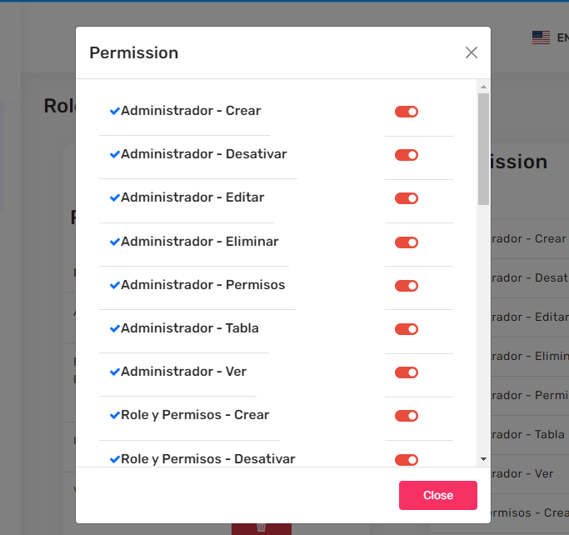

 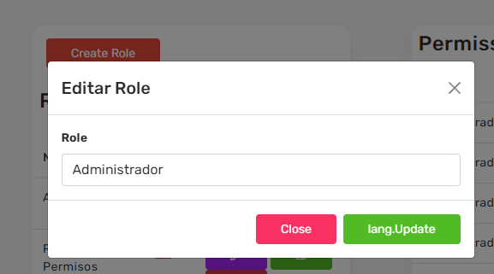

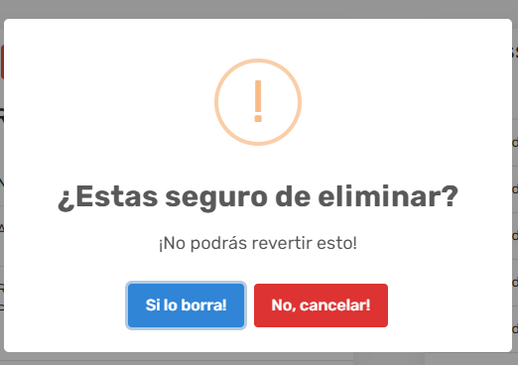

En la parte derecha del módulo, podremos observar todos los permisos de la aplicación, los que existen por rol.

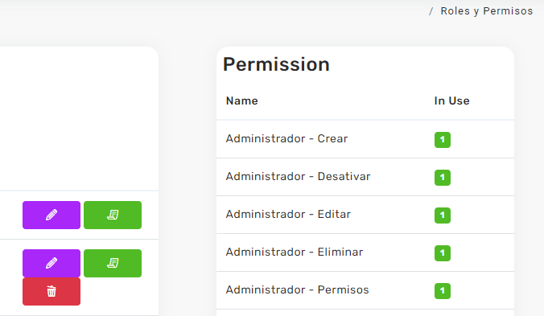

Finalmente tenemos la opción de crear roles, esta bastará con ponerle un nombre al rol y se creará, para después poder gestionar los permisos a como se requiera.

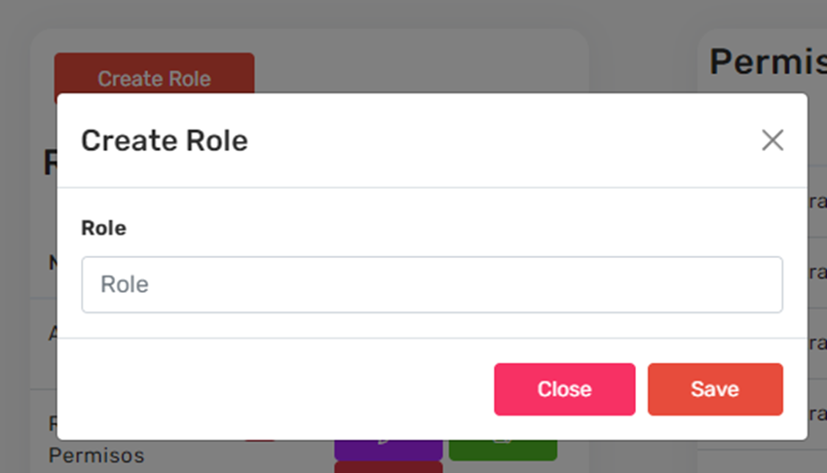

## Módulo de clientes

El módulo de clientes tiene como función, gestionar los clientes que la empresa ha tenido, es similar al módulo de los usuarios.

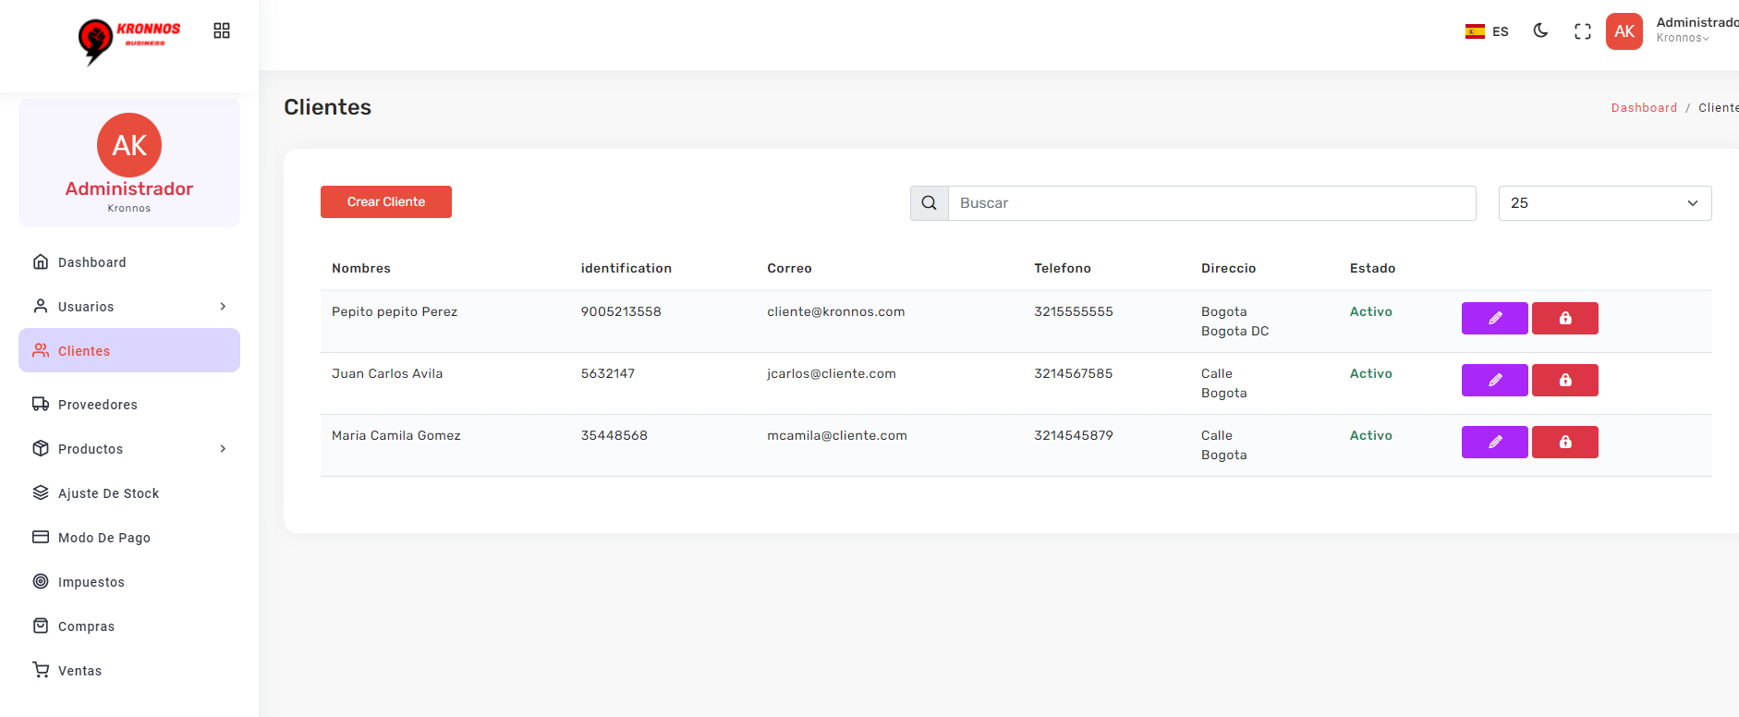

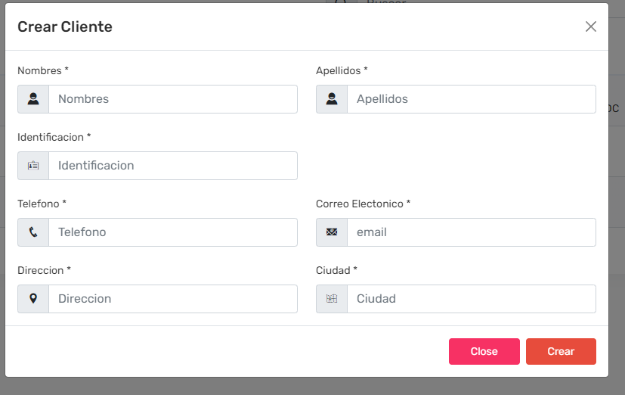También se puede crear un cliente siempre y cuando se necesite y llenando la información pertinente.

## Módulo de proveedores:

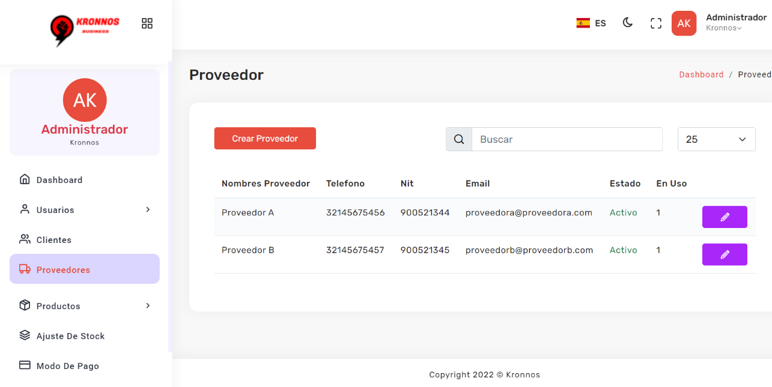El CRUD de proveedores es una lista de las empresas de donde se sacan los productos que se pondrán a la venta por medio de los vendedores, su finalidad es tener un control de dónde se consiguen los productos a vender para tener un registro y en caso de un caso infortunito, poder comunicarse con el proveedor para poder solventar los problemas, o, en su caso contrario, volver a hacer pedidos de un producto que gustó y se vendió.

De la misma forma, se podrán crear los proveedores que el administrador desee, llenando la información pertinente.

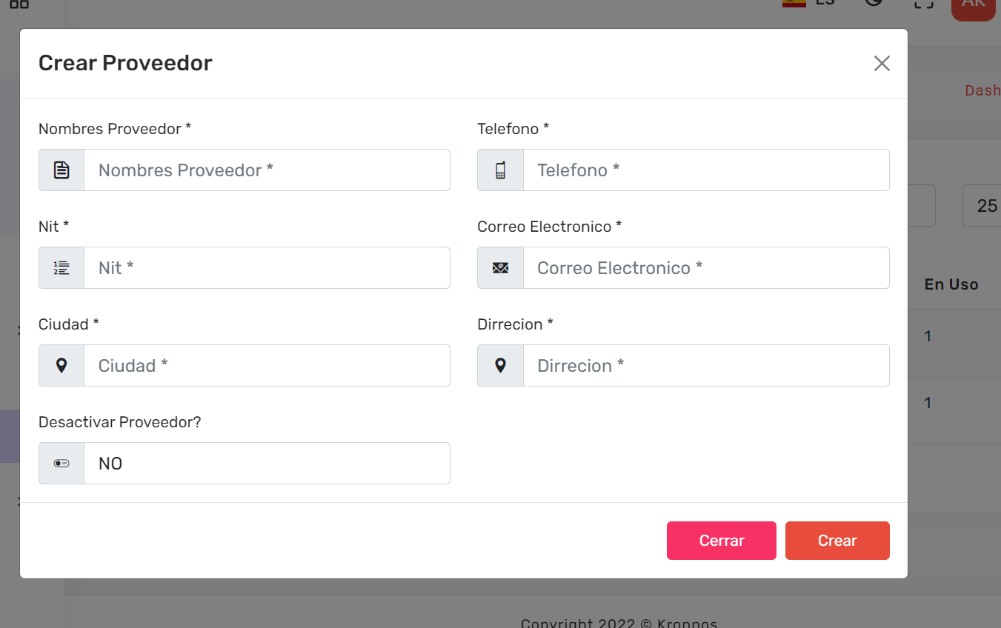

Una vez se cree, aparecerá en la tabla de proveedores con toda su información.

## Módulo de productos

Dentro del módulo de productos existe 2 sub categorías: el listado de los productos y las categorías de los productos, inicialmente el listado de productos es un CRUD donde se pueden ver todos los productos que existe en la empresa, con su respectivo stock, categoría, código, precio comprado al proveedor, el precio de venta al púbico, el stock y la imagen de referencia del producto.

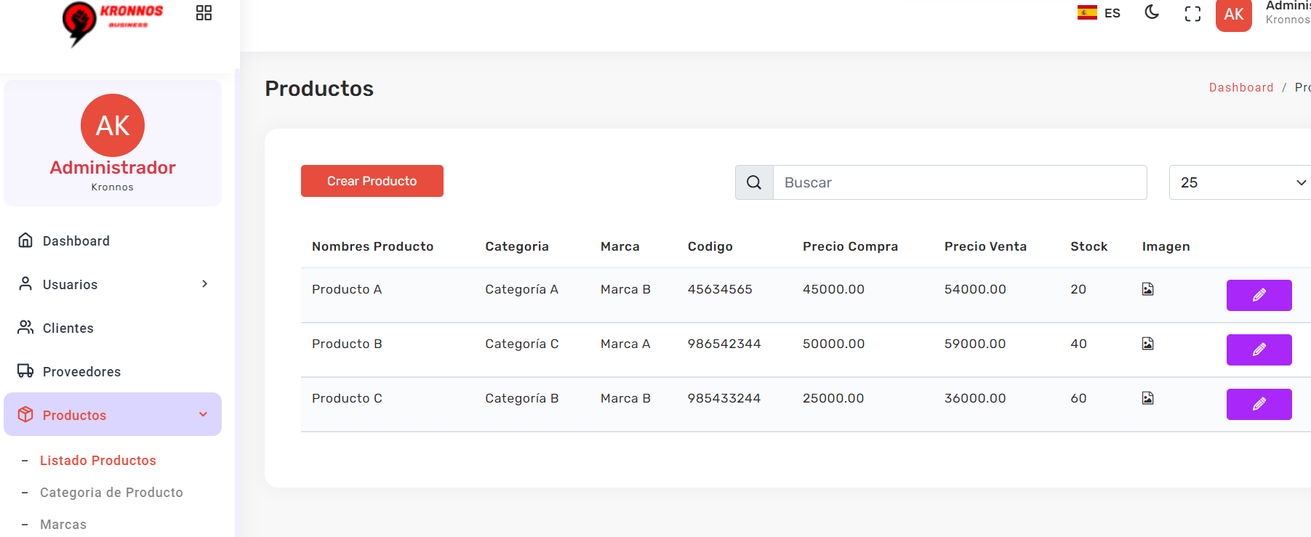

Para poder crear productos basta con hacer click en crear producto localizado en la parte superior izquierda del módulo, para que se abra un modal y llenar la respectiva información del producto a crear.

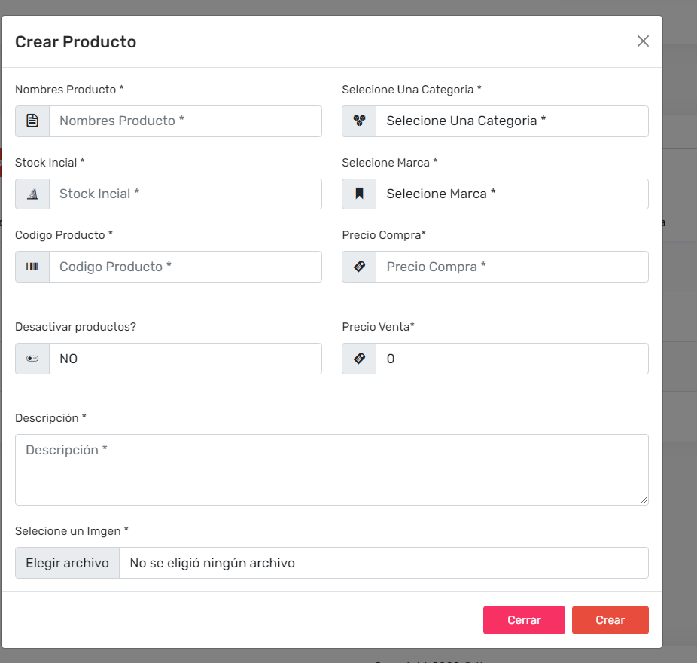

Una vez se haya llenado toda la información requerida, se creará y aparecerá dentro de la tabla de productos, en el caso de que se requiera cambiar alguna información del producto, en la última columna de la tabla, aparecerá un botón con ícono de lápiz, el cuál cumplirá la función de editar la información del producto seleccionado.

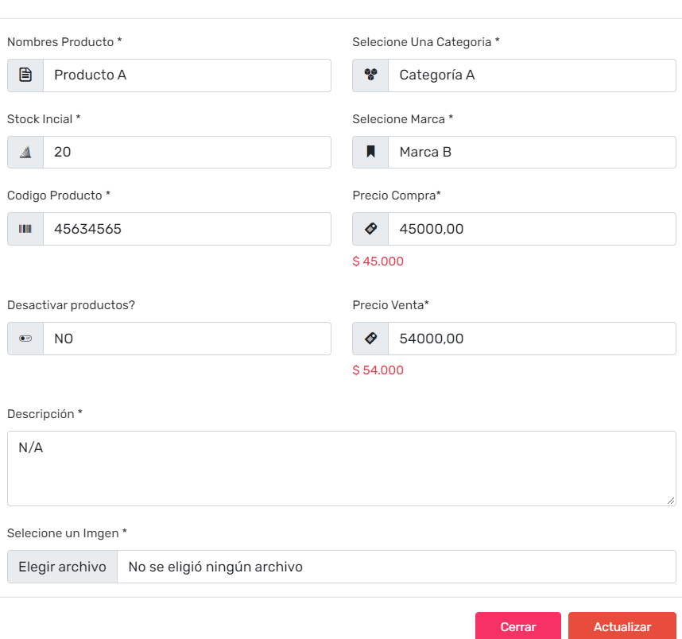

La categoría del producto es una manera de organizar todo el tipo de productos que existen dentro de la base de datos, para poder ubicar más fácil los productos, organizándolos dentro de una categoría como lo pueden ser; sábanas, cobijas, cortinas, etc.

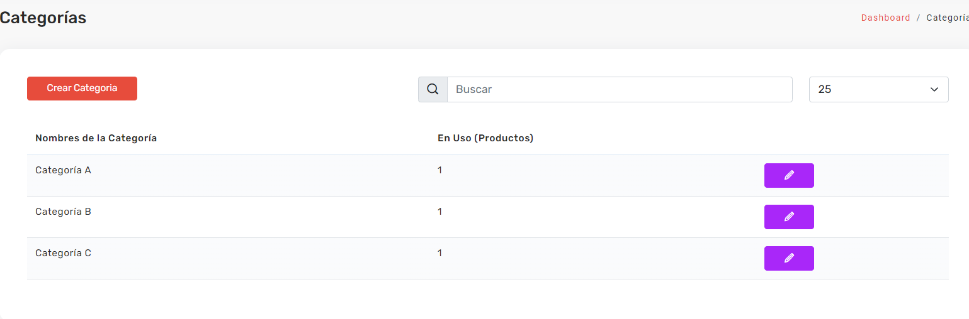

Si se desea crear una categoría, es tan simple como hacer click en el botón crear categoría, donde se podrá crear simplemente con el nombre.

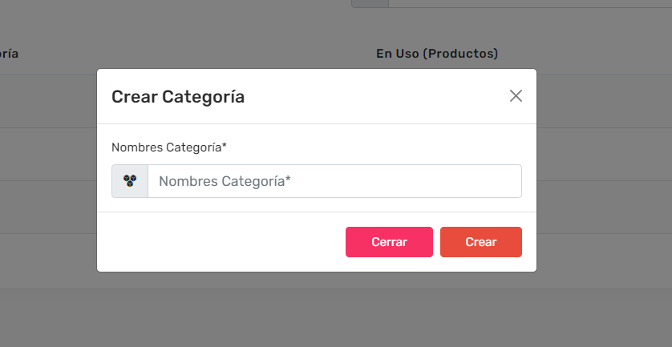

## Ajuste de stock

El ajuste de stock se basa en la funcionalidad para reajustar el stock de algún producto en el caso de que haya ocurrido algún error de digitalización humano o error en conteo de los productos proveídos por el proveedor, en el caso de que se requiera, se debe dirigir a la pestaña y crear un ajuste de stock.

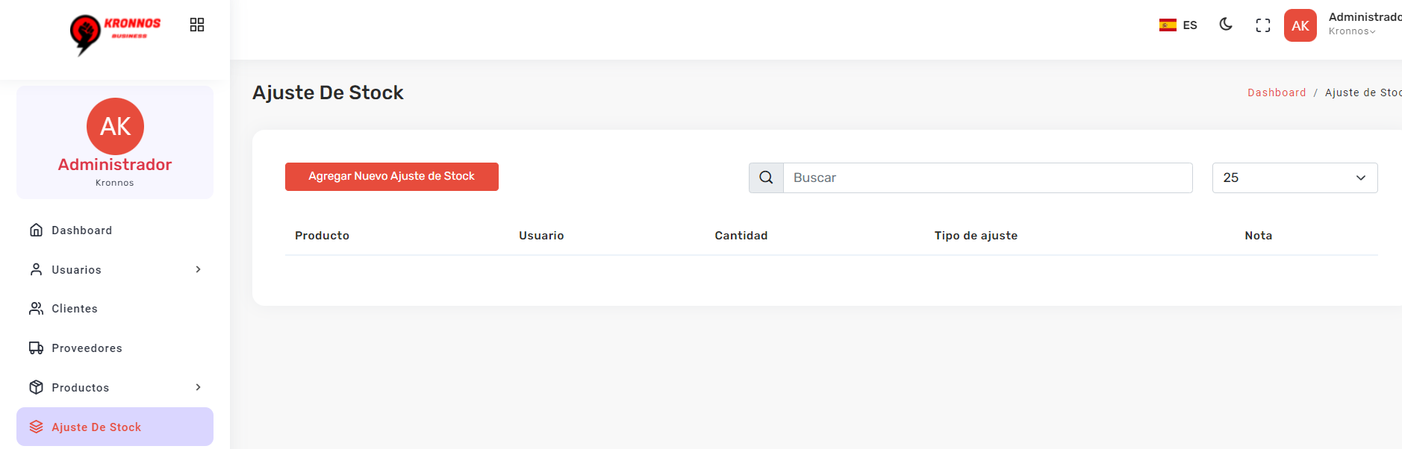

Una vez se desee agregar un ajuste de stock, aparecerá una ventana donde se requerirá que se seleccione el producto al cual se le desea hacer el ajuste.

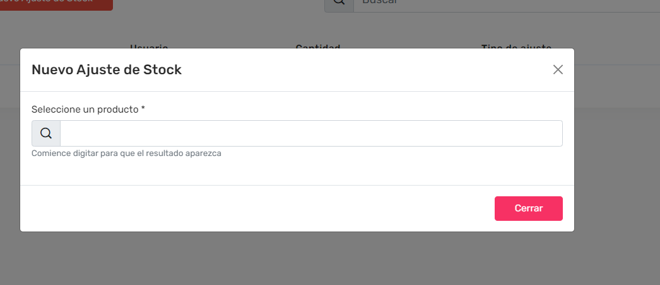

Una vez se empiece a digitar en el campo, el sistema buscará por productos que su nombre tenga similitud en su palabra de búsqueda.

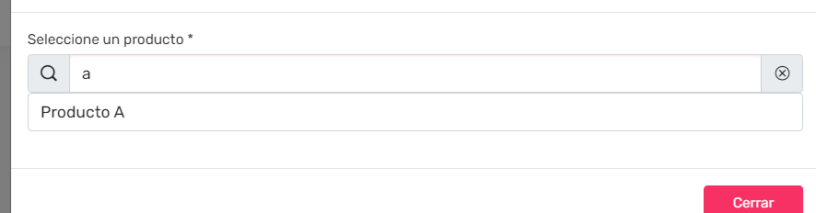

Al seleccionar el producto, aparecerán nuevas opciones:

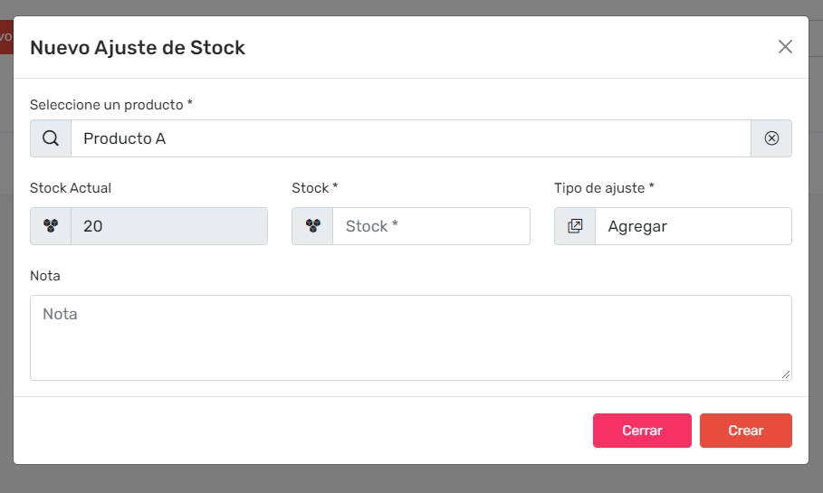

Para cambiar el stock está la opción de Stock, situada en la mitad del formulario, donde se deberá especificar en números cuántas unidades se desean ajustar, después de esto, en la opción de Tipo de ajuste, que se encuentra al lado derecho del campo anterior mencionado, se deberá especificar si se necesita agregar o sustraer del stock actual para hacer el ajuste, adicionalmente, existe un campo de Nota, el cual tendrá como función poner una observación del ajuste, el cual puede ser el por qué el ajuste.

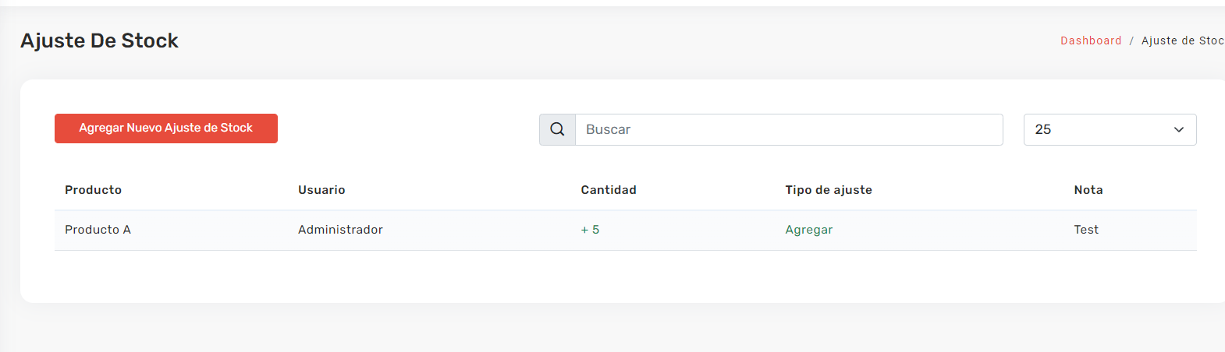

Una vez se cree, se mostrará en la tabla el ajuste que se haya creado.

## Modo de pago:

El módulo de los métodos de pago se usa para los módulos de compras y ventas, es la manera en que se comprará o venderán los productos, en el caso que se desee crear, eliminar o editar alguno de ellos, se deberá recurrir a este módulo.

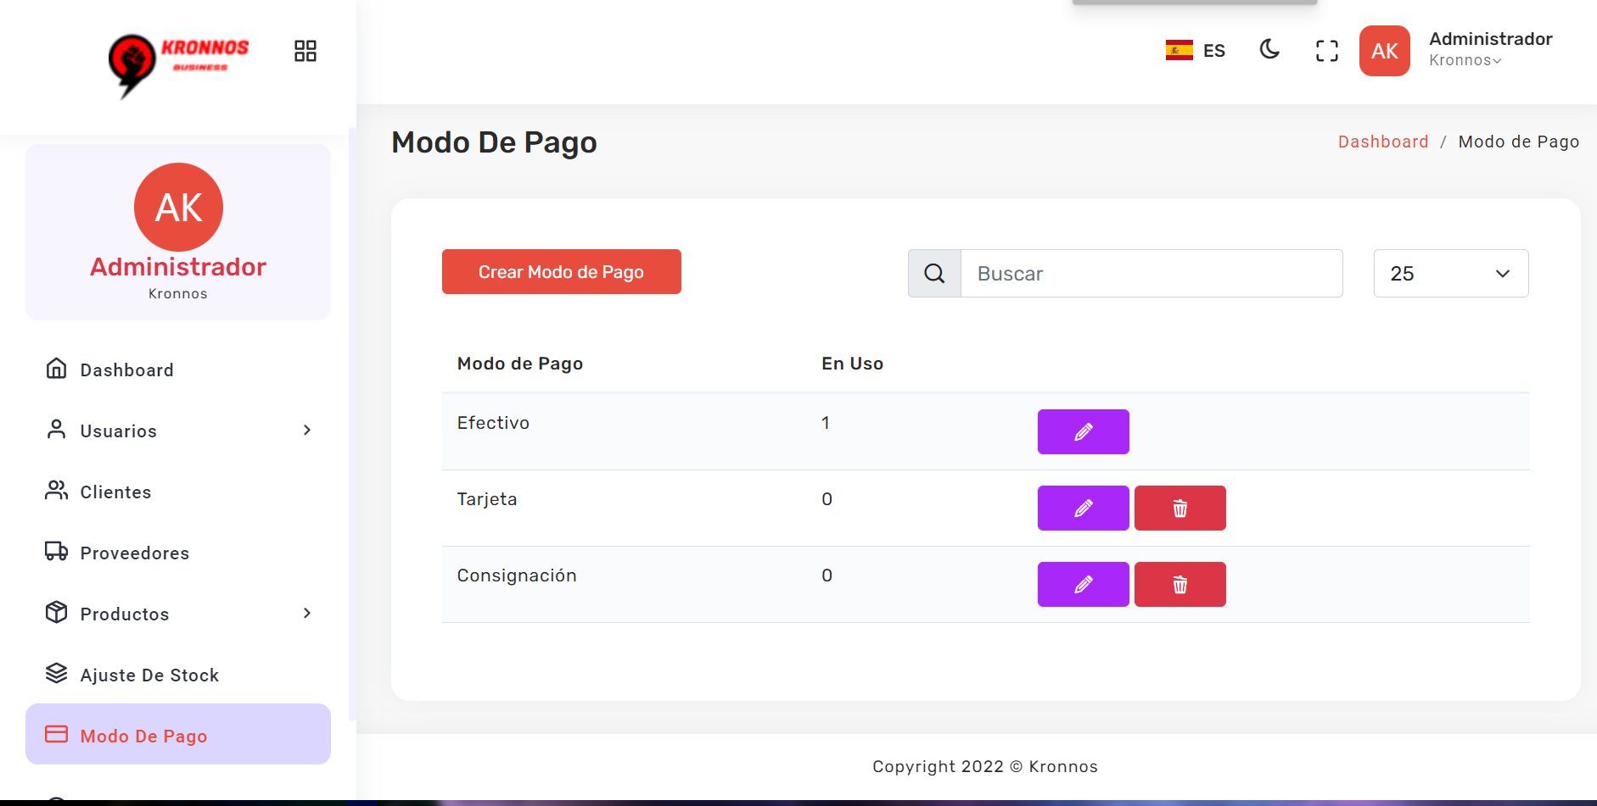

De la misma manera que la categoría de los productos, para crear un método de pago se deberá recurrir al botón situado en la parte superior izquierda y escribir qué método de pago se desea crear.

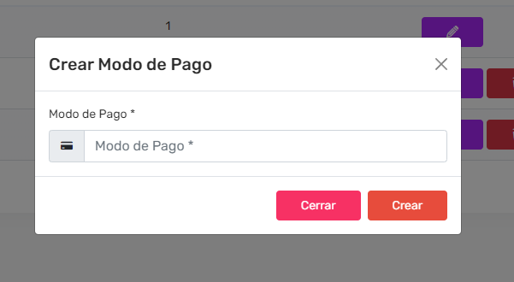

## Impuestos:

De igual manera que el módulo explicado anteriormente, el CRUD de impuestos se usará como método para agregar impuestos que se necesiten añadir tanto a las compras, como a las ventas, tanto para crear, como para editar o eliminar en caso de que se requiera.

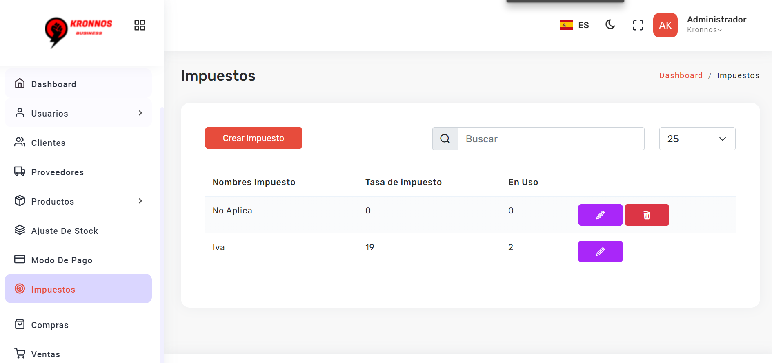

Al momento de crear un impuesto, bastará con llenar el formulario que consta de dos campos; el nombre del impuesto y la tasa de impuesto que se manejará.

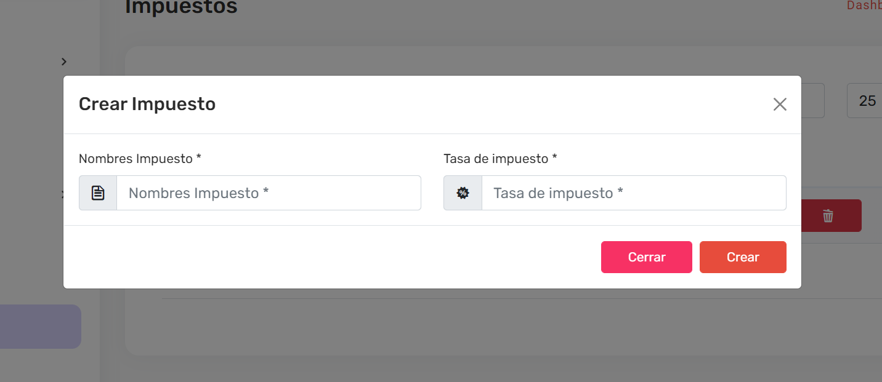

## Compras:

El módulo de compras es dónde se podrán gestionar todos los productos que la empresa haya adquirido por parte de los proveedores para ponerlos a la venta al público. Podemos encontrar varias funcionalidades como lo pueden ser la creación de compras, consultar el informe que compras ya realizadas o por su defecto, pagar productos pendientes.

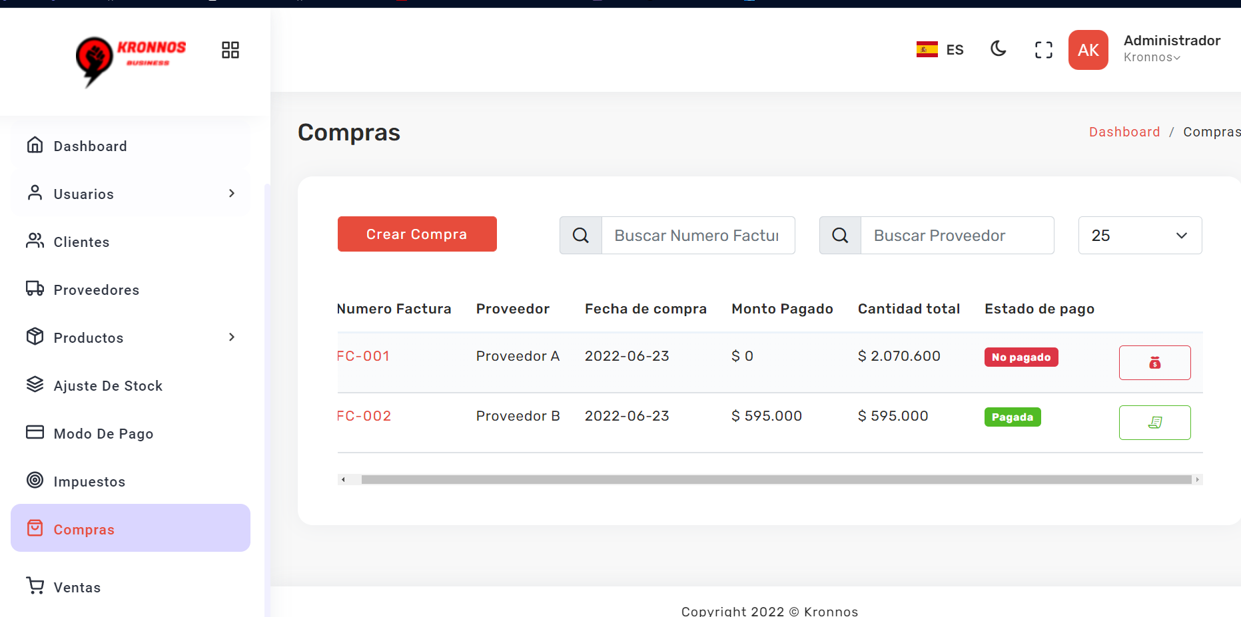

Para la creación de compras, inicialmente se necesitará seleccionar el proveedor al cuál se le va a realizar la compra:

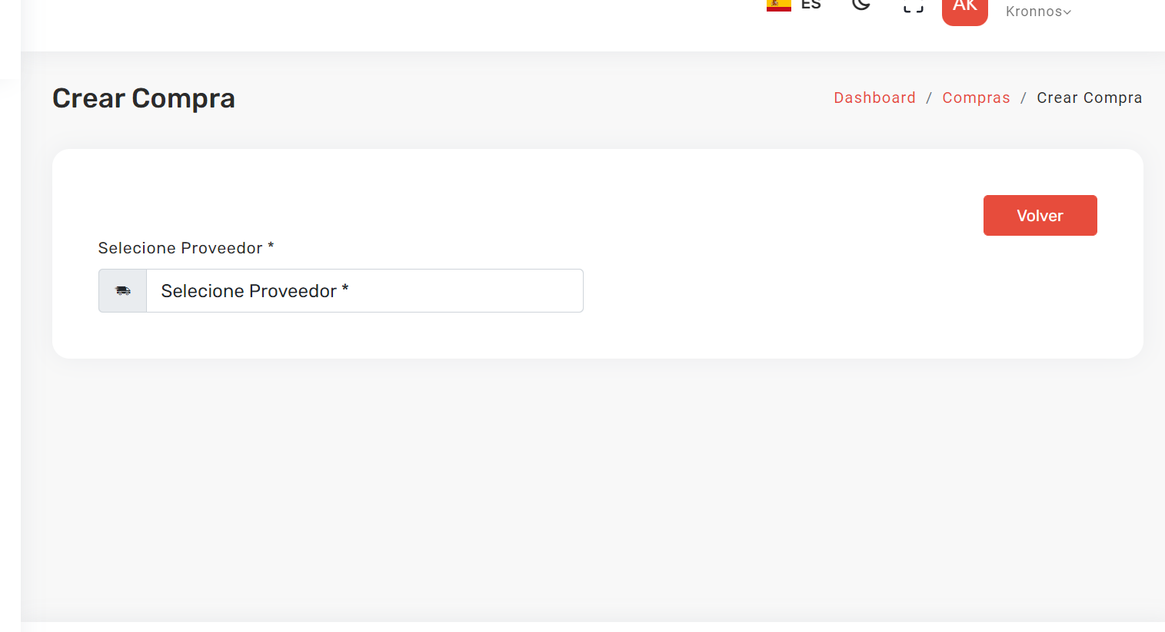

Al seleccionarse, aparecerá la información del proveedor y consiguiente a ello, también aparecerán campos como el número de factura, fecha de la factura, y después de ello, el detalle de la factura, donde se podrán seleccionar los productos que se comprarán al proveedor.

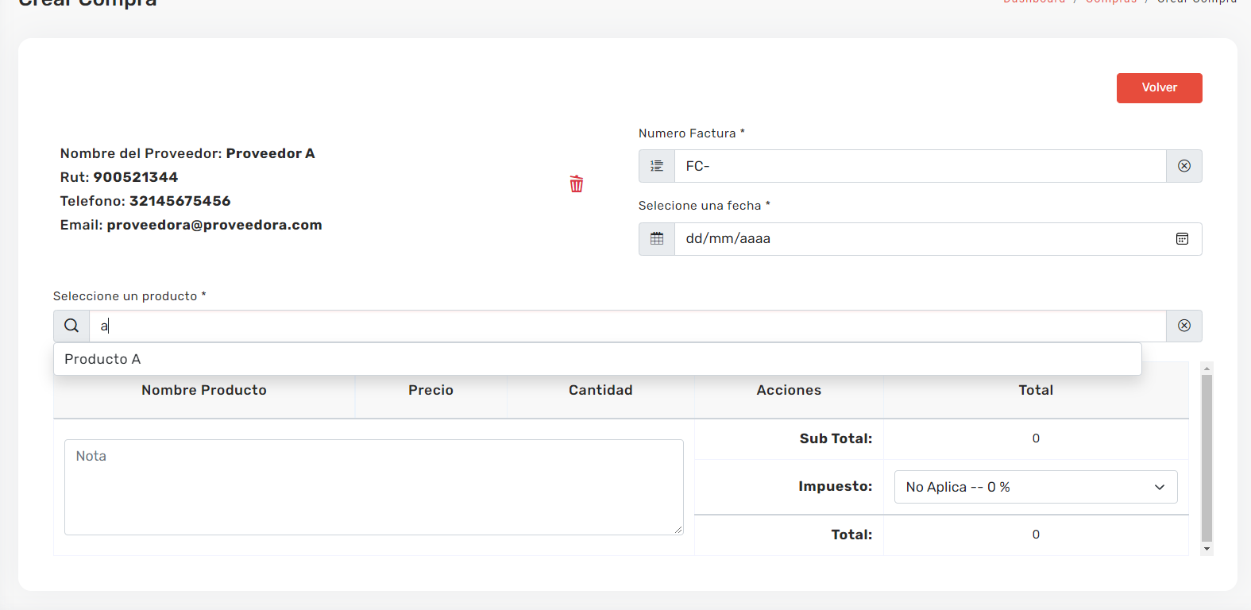

Al seleccionar un producto o más, se podrá seleccionar la cantidad a comprar, de la misma manera que se podrá poner una nota y escoger el impuesto en caso de ser necesario:

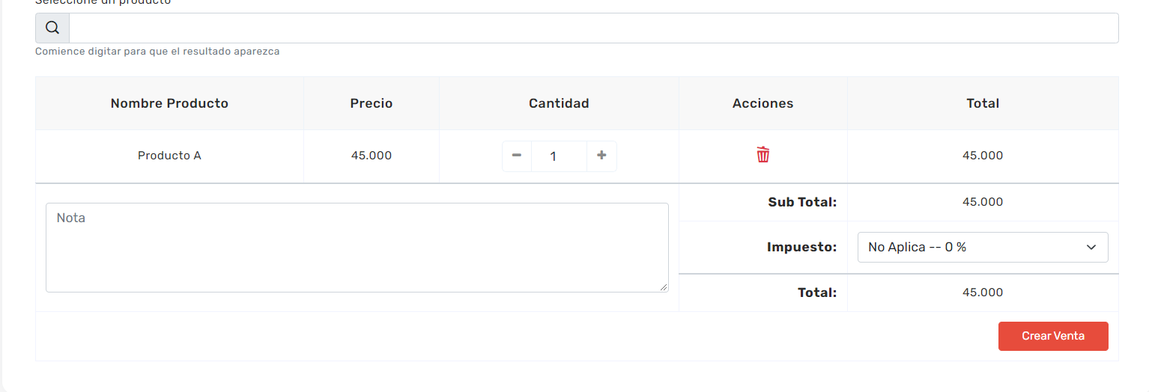

Una vez hayamos seleccionado todos los productos, se procederá a crear la compra, la cual aparecerá en la tabla inicial:

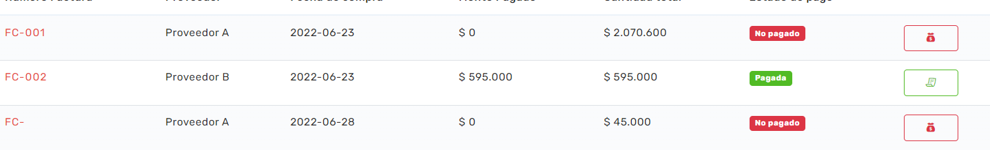

Tanto las compras como las ventas pueden tener 3 estados de pago: **No pagado, pagada y parcialmente pagado**, el no pagado representa que no se ha cancelado nada de la deuda por la adquisición de este producto, pagada quiere decir que no se debe nada de este producto, parcialmente pagada significa que se ha pagado una parte de la deuda, si embargo queda salgo pendiente por pagar, cada uno tiene un color respectivo:

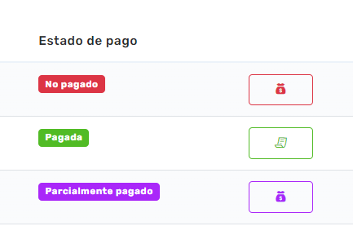

Al momento de realizar un pago, ya sea parcial o total, aparecerá una ventana la cual se solicitará la información para el pago, al momento que se le de click al botón agregar, se pagará el monto que se haya especificado.

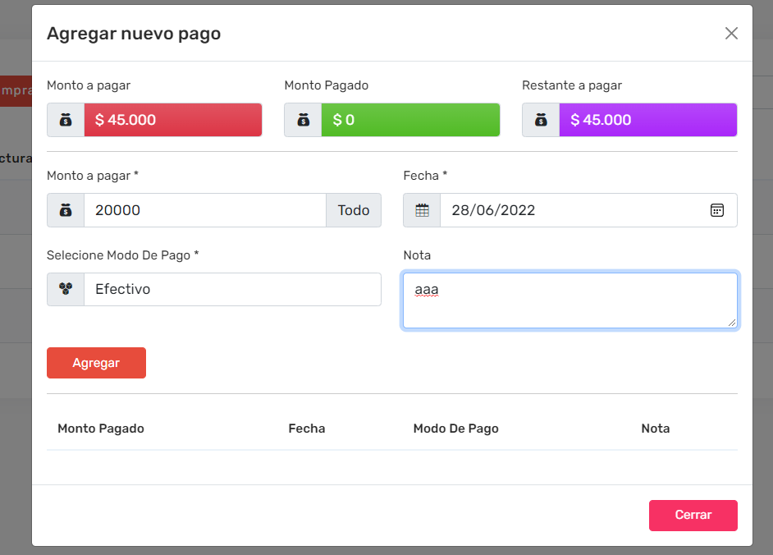

## Ventas:

El módulo de ventas es bastante similar al módulo de compras, la diferencia es que acá se van a registrar todas las compras hechas por los clientes, primeramente se deberá seleccionar el cliente a quien se le va a realizar la venta:

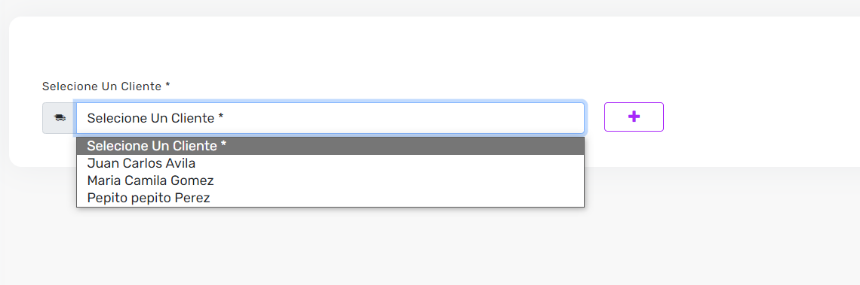

Este módulo **Será compartido con los usuarios de rol vendedor, debido que es aquí donde ellos registrarán todas sus ventas**, en el caso que el cliente sea nuevo, se deberá crear, para ello existe el botón de + situado a la derecha, donde se deberá llenar los datos básicos del cliente para poder hacerle la venta.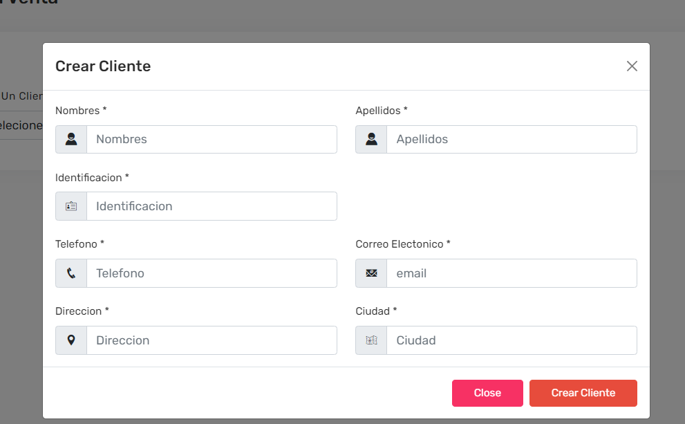

Una vez seleccionemos un cliente, aparecerá el módulo de facturación, el cuál funciona **Exactamente igual que el módulo de Compras. A diferencia que la información del proveedor será remplazada por la del cliente.**

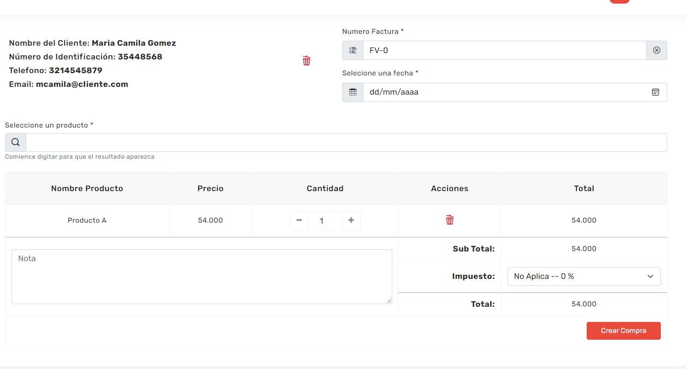

# MÓDULOS PARA VENDEDOR

## Ventas:

El módulo de ventas es bastante similar al módulo de compras, la diferencia es que acá se van a registrar todas las compras hechas por los clientes, primeramente se deberá seleccionar el cliente a quien se le va a realizar la venta:



Este módulo **Será compartido con los usuarios de rol vendedor, debido que es aquí donde ellos registrarán todas sus ventas**, en el caso que el cliente sea nuevo, se deberá crear, para ello existe el botón de + situado a la derecha, donde se deberá llenar los datos básicos del cliente para poder hacerle la venta.

Una vez seleccionemos un cliente, aparecerá el módulo de facturación, el cuál funciona **Exactamente igual que el módulo de Compras. A diferencia que la información del proveedor será remplazada por la del cliente.**



# MÓDULOS PARA CLIENTE

## Dashboard

El dashboard del cliente le mostrará toda la información que es de interés para el cliente, como lo puede ser su historial de pedidos, la cantidad total de pedidos realizados, cuánto saldo le falta por pagar (en caso de que tenga) y una barra de porcentaje la cuál indica el porcentaje pagado frente a lo que debe pagar.

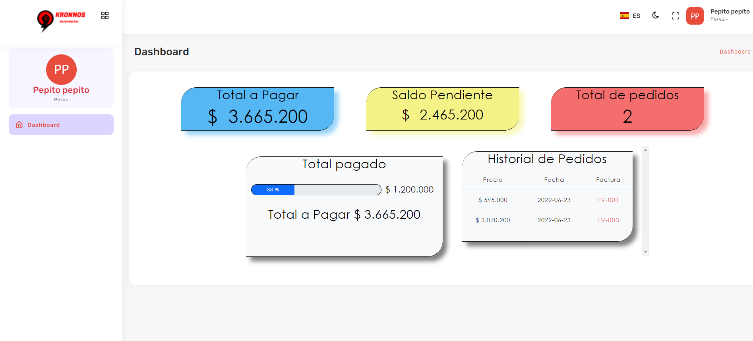

Si el cliente desea conocer la información de alguno de sus pedidos, podrá consultarlo en la tabla de historial de pedidos, donde se podrá ver el detalle de las facturas.

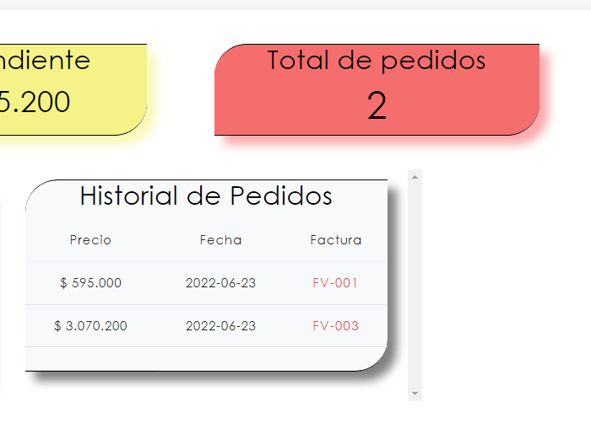

Al clickear la columna de facturas, aparecerá una ventana con toda la información respectiva de la factura del cliente, donde si él lo desea, podrá descargarlo en formato PDF.

